تقييم الوضع البيئي والصحي بميقات ذي الحليفة خلال موسم حج 1438هـ

إبراهيم حسين أحمد عبد الرحيم، بسام حسين مشاط، عبدالله فيصل السباعي، أحمد حاتم قاضي،

عصام عبدالحليم مرسي، عمر بشير أحمد

معهد خادم الحرمين الشريفين لأبحاث الحج والعمرة - جامعة أم القرى
Assessment of the environmental and health situation of Miqat zu Al-Halifa during the pilgrimage season 1438 AH
Ibrahim Hussein Abdel Rahim, Bassam Mashat, Abdullah Faisal Sibai, Ahmed Qadi,
Essam Morsi, Omar Bashir
Institute of the Custodian of the Two Holy Mosques for Hajj and Umrah Research
ملخص البحث (Abstract):
يُعتبر ميقات ذي الحليفة من أهم المواقيت المكانية التي يحرم منها الحجاج والمعتمرون القادمون من المدينة المنورة من مختلف جنسيات العالم, ولذلك فإن إدارة هذا الميقات بيئيا وصحيا يتطلب جهداً جباراً وإمكانات كبيرة من قبل الجهات السعودية التنفيذية بالمدينة المنورة التي يقع على كاهلها توفير وتأمين مختلف الخدمات الضرورية في هذا الميقات والتي من أهمها المرافق الصحية (دورات المياه والمراوش). وهدفت هذه الدراسة إلى تقييم الوضع البيئي والصحي بالميقات بالإضافة إلى قياس مستوى رضا ضيوف الرحمن عن الخدمات المقدمه لهم بالميقات. واوضحت نتائج الدراسة أن ميقات ذي الحليفة يعتبر ميقاتاً نموذجياً حيث يقدم تقريباً كافة الخدمات التي يحتاجها ضيوف الرحمن والتي تم رصدها وحصرها في هذه الدراسة. وبالنسبة لتقييم الوضع الصحي بدورات المياه فقد خضعت 130 دورة مياه تم اختيارها عشوائيا من مختلف دورات المياه (الجنوبية والشمالية) بالميقات للتقييم الصحي والذي شمل تقييم الاشتراطات الصحية بدورات المياه وأخذ مسحات وتزريعها مختبرياً وخلصت الدراسة إلى أن دورات المياه بالميقات مستوفية إلى حد كبير أهم الاشتراطات الصحية المطلوبة. كما تبين وعدم وجود عد بكتيري خارج المسموح به بمقابض أبواب دورات المياه. وأكدت الفحوصات المخبرية أيضاً ان العد البكتيري للمسحات المعقمة المأخوذة من سجاد مسجد الميقات كان داخل الحدود المسموح بها (أقل من 10 ³ مستعمره لكل سم2). وأثبتت نتائج الدراسة أن الأتربة المستنشقة والملوثات الغازية كانت داخل نطاق الحدود المسموح بها بينما كان مستوى الضوضاء المكافئ خلال أوقات النهار أعلى من الحدود المسموح بها. وبالنسبة لقياس مؤشرات رضا الحجاج عن الخدمات التي يقدمها ميقات ذو الحليفة فإن خدمات سهولة الوصول إلى الميقات، توافر المواقف، خدمة التوعية الدينية والإرشاد، النظافة العامة بالميقات، خدمات الدورات الصحية والمراوش والمواضئ، مسجد الميقات، الخدمات الصحية، توافر محال بيع مستلزمات الإحرام فقد حازت رضا الحجاج بنسب تترواح ما بين 85-99%. وأوصت الدراسة ب: (1) ضرورة زيادة وسائل غسل الأيدي وعمل لافتات إرشادية توضح كيفية ممارستها وتطبيقها بالإضافة إلى توفير أدوات الغسيل والتطهير، (2) زيادة أعداد دورات المياه المخصصة لذوي الاحتياجات الخاصة وتطوير تجهيزاتها، (3) تزويد الميقات بالعدد الكافي من المطاعم والكافتريات لخدمة ضيوف الرحمن، (4) تطوير وتنظيم أكشاك بيع مستلزمات الإحرام الكائنة على اطراف مواقف الحافلات، (5) ضرورة تطوير منظومة إدارة النفايات الصلبة بالميقات. وفي الختام أقترحت الدراسة وضع توصيف نموذجي للخدمات الاساسية التي يجب تأمينها في كافة مواقيت الاحرام كي يتسنى للجهات المسئولة قياسها وتطويرها. بالإضافة إلى عمل نموذج بطاقات مؤشرات اداء موحد لقياس مستوى رضا ضيوف الرحمن عن الخدمات المقدمة بميقات ذي الحليفة وكذلك بالمواقيت المكانية الأخرى خلال مواسم الحج والعمرة القادمة.
الكلمات الدالة: الوضع البيئي، التقييم الصحي، الحج، ميقات ذو الحليفة، الحجاج
Miqat zu Al-Halifa in Al Madinah is one of the most important Miqat (Place to wear Ihram and starting rituals of Umrah or Hajj), where millions of Muslim pilgrims, from different nationalities, start their Umrah or Hajj rituals. The management of these gatherings and crowds requires a tremendous effort and great potential by the concerned Saudi authorities in Al Madinah. It holds the responsibility of providing various essential life humanitarian services and facilities such as public toilets and bathrooms. The aim of this study was to assess the environmental and health status of the miqat, as well as to measure the level of satisfaction of the guests of Allah about the services provided to them. According to the results of this study, Miqat zu Al-Halifa is considered a typical Miqat which provides almost all of the services needed by the guests of Allah (Pilgrims). For evaluation of the health status, 130 toilets in this Miqat were randomly selected for assessment of the mandatory health standards for public toilets. Also, contamination of doorknobs was assessed for contaminating pathogens by collecting surface swabs for bacterial culture. The results showed that most of the health requirements are available. The laboratory investigations revealed that the bacterial count in the samples from doorknobs was within the permissible limit. Laboratory tests also confirmed that total bacterial counts for sterile swabs taken from Miqat mosque carpets were within the permissible limits (less than 103 colonies per cm2). The results of the present study proved that the inhaled dust and gaseous pollutants were within the permissible limits while the level of equivalent noise during the daytime was higher than the permissible limits. Satisfaction of pilgrims was ranging between 85-99% with the services offered by Miqat zu Al-Halifa such as accessibility services for the miqat, availability of parking, religious awareness and guidance services, health services, toilets and showers, Miqat mosque, health services and shops for selling Ihram uniform. The study recommended (1) the need to increase the means of hand washing provided with soap, disinfectants and provide awerance information sheets to explain how to exercise and apply the correct method of the hand wash; (2) Increasing the number of toilets for people with special needs and developing their equipments; (3) Providing the Miqat with a sufficient number of restaurants and cafeterias to serve the pilgrims; (4) The development and rebuilding of the kiosks selling Ihram items which located on the outskirts of bus parking; (5) The need to develop the solid waste management system in the Miqat. Finally, this study suggested developing of an ideal description of the basic services that must be provided in all Miqat places so that the responsible authorities can measure and develop them. In addition, the study suggested designing of standard performance indicators the Miqat model to measure the level of satisfaction of pilgrim's services provided in and in all other Iharam places during the next Hajj and Umrah seasons.
Keywords: Environmental status, Hajj, Health requirements, Miqat zu Al-Halifa, Pligrims
مقدمة:
تبذل المملكة العربية السعودية كل غالٍ ونفيس من أجل خدمة ضيوف الرحمن حجاجاً ومعتمرين. ومن ضمن هذه الخدمات إنشاء وتجهيز مواقيت الاحرام المكانية. فمواقيت الاحرام هي الأماكن التي يُحرم منها من أراد الحج أو العمرة. عَنِ ابْنِ عَبَّاسٍ رَضِي اللهُ عَنْهُمَا قَالَ: وَقَّتَ رَسُولُ اللهِ – صلى الله عليه وسلم – لأهْلِ المَدِينَةِ ذَا الحليفه، وَلأهْلِ الشَّامِ الجُحْفَةَ، وَلأهْلِ نَجْدٍ قَرْنَ المَنَازِلِ، وَلأهْلِ إلىمَنِ يَلَمْلَمَ، فَهُنَّ لَهُنَّ، وَلِمَنْ أتَى عَلَيْهِنَّ مِنْ غَيْرِ أهْلِهِنَّ، لِمَنْ كَانَ يُرِيدُ الحَجَّ وَالعُمْرَةَ، فَمَنْ كَانَ دُونَهُنَّ فَمُهَلُّهُ مِنْ أهْلِهِ، وَكَذَاكَ حَتَّى أهْلُ مَكَّةَ يُهِلُّونَ مِنْهَا. متفق عليه [1].
لما كان بيت الله معظماً مشرفاً، جعل الله له حصناً وهو مكة، وحمىً وهو الحرم، وللحرم حرم وهي المواقيت التي لا يجوز لمريد الحج أو العمرة تجاوزها إلا بإحرام؛ تعظيماً لله تعالى ولبيته الحرام [2]. وميقات ذو الحليفه هو أحد المواقيت (الأمكنة) الخمسة التي عينها النبي ليحرم منها من أراد الحج أو العمرة، وهو ميقات الإحرام لأهل المدينة والذين يمرون عليه من غير أهلها يحرمون منه، ويعتبر أبعد المواقيت عن مكة المكرمة. ويطلق الناس على هذا الميقات الكثير من الأسماء وهي: ذو الحليفه - مسجد الشجرة - مسجد الميقات - ميقات الاحرام - الاحرام – المحرم وأحيانا أبيار علي . كما عُرف هذا المسجد بمسجد الشجرة لأن النبي عند خروجه إلى مكة للعمرة أو الحج كان ينزل تحت ظل شجرة في هذه الناحية يصلي، ثم يهل محرماً يريد العمرة أو الحج. ويسميه بعض العامة أبيار علي أو آبار علي. اسمه ذو الحليفه جاء من تصغير الحلفة وهي (مفردة) نبات الحلفاء النبات المعروف. لذلك فإن الأولى في تسميته كما سماه رسول الله بمسجد ذي الحليفه[3]،[4]،[5].
أهداف الدراسة:
- رصد الخدمات التي يقدمها ميقات ذي الحليفه للحجاج والمعتمرين.
- تقييم الوضع البيئي والصحي بميقات ذي الحليفه خلال موسم حج 1438هـ..
- قياس المؤشرات الخاصة بمدى رضا الحجاج عن الخدمات المقدمة بالميقات.
- البدء في وضع معايير للخدمات المقدمة بمواقيت الإحرام.
خطة البحث (المنهجية):
(أ) وقت الدراسة (أوقات زيارة الميقات):
تم أختيار وقت الذروة من 2 إلي 4 ذي الحجة 1438هـ كوقت للدراسة حيث تتوجه أعداد كبيرة من الحجاج يومياً خلال هذا الوقت من المدينة المنورة - بعد زيارة المسجد النبوي الشريف – إلى مكة المكرمة كي يستعدوا لأداء مناسك الركن الخامس من اركان الدين الحنيف. ولإتمام هذه الدراسة فقد تم زيارة ميقات ذي الحليفه في اوقات متنوعة (فترات الصباح والظهيرة والمساء) على مدار ثلاثة أيام خلال أوقات الذروة (2-4 من ذي الحجة) اثناء موسم حج 1438هـ:
- من ظهر حتى عصر يوم 2 ذي الحجة 1438هـ.
- ومن مغرب إلى ما بعد عشاء يوم 3 ذي الحجة 1438هـ..
- ومن صباح حتى ظهر يوم 4 ذي الحجة 1438هـ..
(ب) حصر العناصر الرئيسية المكونه لميقات ذي الحليفه ورصد الخدمات التي يقدمها الميقات بواسطة الفريق البحثي.
(ج) تقييم الوضع البيئي والصحي الراهن بالميقات.
- تقييم النظافة العامة للأرصفة والطرقات بالميقات.
- تقييم النظافة والوضع الصحي بدورات المياه والمراوش والمواضئ، وذلك بدراسة وتقييم الاشتراطات الصحية بدورات المياه وجمع عينات المسحات المعقمة من 130 دورة مياه (65 من كل جانب) تم اختيارها عشوائيا من مختلف دورات المياه (الجنوبية والشمالية) وتزريعها وفحصها مختبرياً. بالإضافة إلي رصد كفاية أعداد دورات المياه والمراوش والمواضئ بالنسبة لجموع الحجاج المحرمين من الميقات خلال فترة الدراسة. ولتقييم التلوث بمقابض أبواب دورات المياه تم أخذ عينات مسحات من أسطح مقابض الأبواب لحساب العد البكتيري، حيث تم مسح كامل لمقبض الباب ثم غمر المسحة في واحد مل من المرق المغذي. تم نقل جميع العينات خلال 15 إلى 45 دقيقة إلى الثلاجة لحفظها في درجة حرارة 4 درجة مئوية إلى حين إجراء الاختبار. تم إجراء تحليل جميع العينات بمختبر الأحياء الدقيقة بقسم البحوث البيئية والصحية بمعهد خادم الحرمين الشريفين لأبحاث الحج والعمرة – جامعة أم القرى بمكة المكرمة. تم عمل تخفيف تسلسلي ومن ثم تزريع للمرق المغذي بصبه في وسط الآجار المغذي وتحضين في درجة حرارة 35 درجة لمدة 24 ساعة (Catherine et al., 2008) كما تم عمل الإحصائيات بواسطة برنامج (SPSS version 21).
- الوضع البيئي والصحي داخل مسجد الميقات وذلك برصد التهوية ودرجة الحرارة داخل المسجد وتقييم نظافة سجاد مسجد الميقات عن طريق جمع عينات المسحات المعقمة للفحص المختبري بالإضافة إلي رصد الطاقة الاستعابية للمسجد بالنسبة لأعداد المصلين فيه خلال فترة الدراسة.
- تقييم المساحات الخضراء داخل وحول الميقات.
- تقييم الوضع البيئي في أسواق بيع مستلزمات الإحرام.
- رصد أعداد وتقييم الوضع البيئي والصحي بالمطاعم الكائنة بالمنطقة المحيطة بالميقات.
- تقييم استخدامات الأراضي بالمنطقة المحيطة بالميقات.
- تقييم عمليات مكافحة الحشرات والقوارض والحيوانات الضاله بالميقات.
- رصد وتسجيل نوعية الهواء وقياس الأتربة العالقة الكلية والأتربة المستنشقة والملوثات الغازية بمواقع مختلفة بالميقات وذلك باستخدام جهاز تجميع العينات عالى الحجم (High Volume Sampler HVS)، وجهاز الجسيمات أقل من 10 ميكروميتر.
- قياس مستوى الضوضاء حيث تم رصد الضوضاء في عدد 41 موقعاً موزعين على منطقة الميقات بالكامل للتعرف على وتسجيل مستويات الضوضاء.
- تقييم منظومة إدارة النفايات وذلك من خلال المسح الميداني لمنظومة إدارة النفايات الصلبة بالميقات خلال فترة الدراسة.
(د) قياس مدى رضا الحجاج عن الخدمات التي يقدمها الميقات من خلال الاستبيان الخاص بذلك، حيث اشتملت عينة الاستبيان على عدد 500 حاجاً قد أحرموا من ميقات ذي الحليفه خلال فترة الدراسة من 2 إلى 4 ذي الحجة من موسم حج 1438هـ.
النتائج والمناقشة:
أثبتت الدراسة الحالية أن ميقات ذي الحليفه يقدم تقريباً كافة الخدمات التي يحتاجها المحرمون سواء للحج او العمرة ، وحتى قبل وصولهم إلى الميقات تتوافر أعداد كافية من اللوحات الإرشادية على مختلف الطرق المؤدية إلى الميقات مما جعل سائقو الحافلات والسيارات يصلون إلى الميقات بكل سهولة ويسر. وبمجرد الوصول إلى موقع الميقات يجدون تنظيما مروريا للدخول والخروج إلى ومن الميقات وأعداداً كافية من مواقف الحافلات والسيارات. وباتباع اللوحات الإرشادية الموزعة بالميقات يتمكن الحجاج من الوصول بسهولة إلى المرافق الصحية للميقات (الدورات الصحية، والمراوش) حيث الأعداد الكافية من هذه المرافق (جدول رقم 1) التي تميزت خلال فترة الدراسة بعدم ملاحظة تكدس للحجاج وكانت على درجة عالية من النظافة. ثم إلى منطقة المواضئ حيث توجد أعداد وفيرة من أماكن الوضوء - بالنسبة لأعداد الحجاج في الوقت الحاضر - ومزودة بالصابون السائل وأجهزة التجفيف بالهواء الساخن. ومن ثم إلى مسجد واسع ونظيف جيد التهوية ودرجة الحرارة فيه معتدلة ومفروش بسجاد جميل ونظيف أيضاً.
جدول 1: المرافق الصحية (مغاسل، مواضئ، مراوش، دورات المياه) بميقات ذي الحليفه
رقم المرفق الصحي | الجهه | مغاسل | مواضئ | مراوش | دورة مياه | الاستخدام
1 (مغلق مؤقتاً) | شمال | 16 | 48 | 32 | 16 | نساء
2 | شمال | 16 | 48 | 32 | 16 | نساء
3 | شمال | 0 | 48 | 80 | 80 | نساء
4 | شمال | 0 | 48 | 80 | 80 | رجال
5 | شمال | 0 | 48 | 80 | 80 | رجال
6 (مغلق مؤقتاً) | جنوب | 16 | 48 | 32 | 16 | رجال
7 | جنوب | 16 | 48 | 32 | 16 | نساء
8 | جنوب | 0 | 48 | 80 | 80 | نساء
9 | جنوب | 0 | 48 | 80 | 80 | رجال
10 | جنوب | 0 | 48 | 80 | 80 | رجال
المجموع الكلي | 5 شمال  5 جنوب | 64 | 480 | 608 | 544 | 5 رجال  5 نساء
ولمن لم يحمل ملابس الإحرام معه من الحجاج فهناك سوق منظم ومظلل بالقباب يتوافر به عدد من المحلات لبيع مستلزمات الإحرام بالإضافة إلى بعض البقالات ولكن لا يتوفر في هذا السوق القريب من مسجد الميقات مطعم لتقديم الوجبات الرئيسية أو كافتريا لتقديم الوجبات السريعة والمشروبات. لذلك فإن خدمة تقديم الطعام بالميقات تحتاج إلى تطوير. وتقترح هذه الدراسة توفير على الإقل مطعم بهذا السوق لتقديم الوجبات الرئيسية وكافتريا لتقديم الوجبات السريعة الساخنة والباردة والمشروبات والعصائر لخدمة زوار الميقات من الحجاج والمعتمرين. وفي حال إحتياج الحاج لبعض الخدمات الصحية فسيجدها في أحد المركزين الصحيين بالميقات (مركز صحي الميقات "1" أو مركز صحي الميقات "2") كما يتوافر عدد كافٍ من الكراسي الطبية المتحركة لمن أراد استخدامها. وبالنسبة للتوعية والإرشاد فتُقدم في الميقات العديد من الكتيبات والمطويات وأشرطة التسجيل واسطوانات الحاسب ألآلى بلغات متعددة فضلا عن التوعية الدينية الشفوية من خلال الدروس المباشرة بمسجد الميقات عقب بعض الصلوات المكتوبة. ويتوافر في هذا الميقات النموذجي أيضاً العديد من الخدمات الأخرى مثل مركز الدفاع المدني، ومركز الإسعاف، ومخفر شرطة الميقات، ومكتب هيئة الميقات، ومكاتب للجهات المسئولة المختصة الأخرى، ومكاتب لشركات خدمة الهاتف الجوال. كما يتوفر عدد كافي من صناديق حفظ الأمتعه.
ومن الملاحظات التي تم رصدها اثناء فترة الدراسة هي كثرة أعداد الحجاج التائهين داخل الميقات حيث ينزل الحاج من الحافلة ويذهب إلى منطقة دورات المياه والمراوش والمواضئ ويذهب ليصلي بمسجد الميقات ومن ثم يجد صعوبة في العودة إلى مكان أو موقف الحافله الخاصه به. وبالرغم من المجهود الطيب المبذول من الموظفين بمكتبي خدمة التائهين بالميقات إلا أنه توجد حاجة إلى التقليل من هذه الظاهرة. لذا يقترح هذا البحث بعض الحلول منها ترقيم مواقف الحافلات والسيارات بحيث يحفظ الحاج رقم موقف الحافلة وبالتالى يستطيع العودة إليها وقد يكُتب الرقم بخط كبير على الارض خلف كل حافلة باستخدام مواد يصعب ازالتها أو قد يُعلن عن رقم موقف الحافلة بكتابة الرقم على لوحة محمولة على قائم مثبت على الرصيف مباشرةً أمام كل حافلة. كما يمكن استخدام الطريقتين معاً لترقيم مواقف الحافلات والسيارات بالميقات. كما تقترح هذه الدراسة توفير لوحة كبيرة تشير إلى المواقف الشمالية وأخرى توضح للحاج اتجاه المواقف الجنوبية حيث تم ملاحظة أن بعض الحجاج يخرجون من مسجد الميقات متوجهين إلى المواقف الشمالية تاركين حافلتهم بالمواقف الجنوبية أو العكس.
وأوضح تقييم الاشتراطات الصحية لدورات المياه والمراوش والمواضئ بأن هذه الخدمات الهامة بالميقات مستوفية للاشتراطات الصحية من حيث النظافة المستمرة، والإمداد بالماء دون انقطاع، وعدم وجود ازدحام من الحجاج على هذه الخدمات مما يدل على توافر الأعداد الكافية منها نسبةً إلى أعداد الحجاج في ذلك الوقت. كما بينت الدراسة الحالية أن العد البكتيري للمسحات المعقمة المأخوذة من دورات المياه والمراوش لم يتجاوز الحد المسموح به مما يدل على النظافة والتطهير المستمر. بينما في دراسات سابقة ومشابهة أخرى تم عملها في دورات المياه في المجمعات التجارية ودورات المياه العامة أثبتت النتائج أن نسبة الأمراض المعدية قد تصل أحيانا إلى 35 في المائة مقارنة مع غيرها من الأماكن الأخرى، لاسيما في دورات المياه التي تفتقر إلى تعليمات النظافة والوقاية من الأمراض، وأن غالبية الأمراض هي أمراض جلدية وتناسلية بالإضافة إلى مرض الالتهاب الكبدي الوبائي النوع (أ) ((Moraes et al., 2004; WHO, 2012. وأثناء الزيارات الميدانية تم ملاحظة أن مناطق دورات المياه بحاجة إلى زيادة أعداد مغاسل الأيدى وتزويدها باللوحات الإرشادية التي تدل الحجاج على الطريقة السليمة والصحية لغسيل اليدين وبالطبع تزويدها بالصابون والمطهرات اللازمة. وتم أيضاً ملاحظة أن نسبة الدورات الصحية المخصصة لذوي الاحتياجات الخاصة بحاجة إلي زيادة في العدد مع تزويدها بكافة التجهيزات اللازمة حيث أن نسبتها حالياً لا تتجاوز 5% بالنسبة للعدد الكلي للدورات الصحية بالميقات فضلاً عن الضعف الشديد في تجهيزاتها. كما تم ملاحظة ترك بعض الحجاج للنفايات الطبية في المراوش مثل ماكينات وأمواس الحلاقة والضمادات الطبية وهذا يحتاج إلى وضع لوحات إرشادية لنشر الوعي بين الحجاج بعدم ترك مثل هذه النفايات في المراوش وكذلك بحاجة لتوعية العمال للحذر واستخدام الملابس الواقية عند جمع مثل هذه النفايات. وفي هذه الدراسة أكدت نتائج الفحص الميكروبيولوجي للمسحات المعقمة المأخوذة من سجاد مسجد الميقات ان العد البكتيري (بكتريا وفطريات) كان داخل الحدود المسموح بها (أقل من 10 ³ مستعمره لكل سم²) مما يدل على النظافة والتطهير المستمر لسجاد المسجد. ومن ضمن ما تم رصده في هذه الدراسة المساحات الخضراء الجملية داخل الميقات والاهتمام بقص وتنسيق الأشجار المحيطة بالميقات. كما أنه لم يتم رصد لتواجد حشرات زاحفة او قوارض او قطط ضالة بالميقات.
أما بالنسبة للمحال التجارية الكائنة بأطراف مواقف الحافلات فهي بحاجة إلى إعادة تأهيل وتصميم جديد يقضي على عشوائيتها وليتناسب مظهرها مع باقي مكونات الميقات. وكذلك الحال بالنسبة للمناطق العشوائية والمساحات الترابية المحيطة بالميقات بحاجة إلى التطوير وإعادة الإعمار كي تتناسب مع المكانة المعمارية للميقات من جهة وكي لا تكون سبباً في تلوث منطقة الميقات بالأتربة العالقة من جهة أخرى. وبالرغم من توافر مسببات ومصادر تلوث نوعية الهواء بالميقات ومنها (الكثافة المرورية بداخل وخارج منطقة الميقات، والمساحات الترابية المحيطة بمنطقة الميقات) إلا أن نتائج دراسة نوعية الهواء بالميقات أثبتت أن الأتربة المستنشقة والملوثات الغازية (أول أكسيد الكربون، ثاني أكسيد الكبريت، و ثاني أكسيد النيتروجين) داخل نطاق الحدود المسموح بها طبقاً لقانون حماية البيئة السعودي - الرئاسة العامة للأرصاد وحماية البيئة PME. بينما بينت نتائج قياسات مستوى الضوضاء في عدد 41 موقع موزعين على منطقة الميقات بالكامل أن مستوى الضوضاء المكافئ خلال أوقات النهار كان 53.7-74.2 ديسيبل(أ)، بمتوسط 66.40 ديسيبل(أ) وهذه القراءات أعلى من الحدود المسموح بها (50 ديسيبل (أ)) باللائحة التنفيذية للهيئة الملكية للجبيل وينبع خلال وقت النهار. بالمناطق السكنية (07:00 – 22:00). ويمثل التوافد المكثف للمركبات الناقلة للحجاج إلى الميقات مصدر الضوضاء الرئيسي. وأظهرت نتائج المسح الميداني لمنظومة إدارة النفايات الصلبة بالميقات خلال فترة الدراسة 2-4 ذي الحجة 1438هـ أنه لا توجد منظومة واضحة لإدارة النفايات الصلبة بالميقات حيث رصد الفريق البحثي عدم توحيد حاويات النفايات، وصغر حجم الحاويات مما لا يتناسب مع معدل تولد النفايات الصلبة بالميقات، وتكدس للنفايات التجارية كالبلاستيك والكرتون، وجمع النفايات بمعدل مرة واحدة فقط يومياً، وعدم تنظيف وتطهير الحاويات والذي قد يؤدي بدوره الى زيادة الحمل الميكروبي بمحيط حاويات النفايات الصلبة، بالإضافة الى جمع النفايات الخطرة (مثل ماكينات وأمواس الحلاقة والشعر والضمادات الطبية المستعملة) الناتجة من الدورات الصحية والمراوش مع بافي النفايات الصلبة بدون حذر وبدون استخدام الادوات الوقائية عند جمع مثل تلك النفايات الطبية. وبالنسبة لقياس مؤشرات رضا الحجاج عن الخدمات التي يقدمها ميقات ذي الحليفة فإن خدمات سهولة الوصول إلى الميقات، توافر المواقف، خدمة التوعية الدينية والإرشاد، النظافة العامة بالميقات، خدمات الدورات الصحية والمراوش والمواضئ، مسجد الميقات، الخدمات الصحية، توافر محال بيع مستلزمات الإحرام حازت على رضا الحجاج بنسب تترواح ما بين 85-99% بينما خدمات التغذية بالميقات (المطاعم والكافتريات) فقد حازت فقط على رضا 70% من الحجاج. ولقد لاحظ أكثر من نصف الحجاج (54%) من عينة الدراسة تراكم للنفايات الصلبة بالميقات.
ويقترح البحث نموذجاً واحد فقط من بطاقات قياس مؤشرات الأداء بالميقات كما في الشكل (1) والذي يوضح كيفية قياس معدل المراوش بالميقات لكل 100 حاج حيث يشير هذا المؤشر إلى مدى توافر عدد كافٍ من المراوش بالميقات لضيوف الرحمن على مدار اليوم. وتم قياسه بحساب أن متوسط الزمن الذي يحتاجه كل حاج داخل المروش يساوي 15 دقيقة تقريباً وبالتالي المروش الواحد يمكن استخدامه بواسطة 96 حاج على مدار اليوم ولذلك يجب أن لا يزيد القيمة المستهدفة عن 96 حاج لكل مروش خلال اليوم الواحد. وتوصي الدراسة الحالية باستكمال وضع باقي بطاقات قياس مؤشرات الأداء لتقييم الخدمات المقدمة بميقات ذي الحليفة وكذلك بالمواقيت المكانية الأخرى خلال مواسم الحج والعمرة القادمة.

رمز المؤشر Code | BR001 | أسم المؤشر | معدل المراوش بالميقات لكل 100 حاج
التعريف (Definition) | يشير إلى مدى توافر عدد كاف من المراوش بالميقات لضيوف الرحمن على مدار اليوم. وتم قياس المؤشر بحساب أن متوسط الزمن الذي يحتاجه الحاج داخل المروش يساوي 15 دقيقة تقريباً وبالتالي المروش الواحد يمكن استخدامه بواسطة 96 حاج على مدار اليوم
المرجعية (References) | لا يوجد
الأهمية (Importance) | يساعد هذا المؤشر في الوقوف على مدى توافر عدد مناسب من المراوش بالميقات بالنسبة لعدد ضيوف الرحمن
دورة القياس (Frequency) | كل ستة أشهر |  |  | سنوياً |  | كل 18 شهر
المصادر (Sources) | معهد خادم الحرمين الشريفين لأبحاث الحج
توفر البيانات (Availability) | بيانات متوفرة مباشرة |  |  | بيانات تنسيقية |  | بيانات مسح ميداني
 | Directly available data |  |  | Coordinating data |  | Survey data
صيغة الحساب (Formula) | عدد ضيوف الرحمن / عدد المراوش بالميقات
سنة الإنتاج (Year) | 1439هـ |  | 1440هـ |  | 1441هـ | وحدة قياس  Unit | القيمة المستهدفة
القيمة (Value) |  |  |  |  |  | حاج/ مروش | لا يزيد عن 96 حاج / مروش خلال اليوم الواحد

الشكل (1) نموذج بطاقة قياس معدل المراوش بالميقات لكل 100 حاج خلال اليوم الواحد

التوصيات:
توصي الدراسة بما يلي:
1. ضرورة ترقيم مواقف الحافلات لحل مشكلة الحجاج التائهين بالميقات. ويمكن ترقيم المواقف باستخدام:
- أرقام مكتوبة بخط كبير وواضح.
- يسهل على الحج ملاحظتها.
- يمكن استخدام لوحات على قائم مثبت في الأرض أمام كل موقف حافلة بالاضافة إلى الترقيم على الارض خلف كل حافلة باستخدام مواد وألوان ثابتة يصعب إزالتها.
- وتكتب بالارقام العربية (123456789)والارقام الهندية (987654321) معاً على نفس اللوحة،
- يفضل استخدام لغة الألوان ليسهل على الحجاج تمييز اللوحات بسهولة (مواقف الجهة الشمالية بلون ومواقف الجهة الجنوبية بلون آخر، ويمكن استخدام لغة الألوان لتمييز صفوف مواقف الحافلات وهكذا).
- مع الإشارة للحجاج لحفظ الرقم وليكن عل الاقل بلغتين هما العربية والانجليزية (الشكل 2).
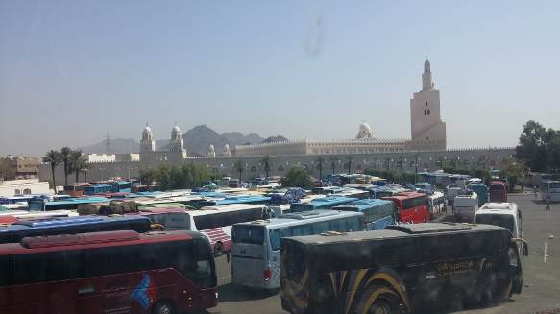 | أخي الحاج والمعتمر:  برجاء حفظ رقم موقف الحافله  Dear pilgrim:  Please keep in mind the parking number of the bus

الشكل 2: لوحة تذكر الحاج بحفظ رقم موقف الحافلة الخاصة به
2. ضرورة مضاعفة أعداد وسائل غسل الأيدي وتزويدها بالصابون والمطهرات وعمل لافتات إرشادية لتوضيح الطرق السليمة والصحية لغسل اليدين.
3. يجب زيادة نسبة الدورات الصحية المخصصة لذوي الاحتياجات الخاصة ومراعاة ان تتوفر بها فراغات كافية للحركة وتطوير تجهيزاتها وتزويدها بالمستلزمات الصحية ووسائل المساعدة المطلوبة (الشكل 3).
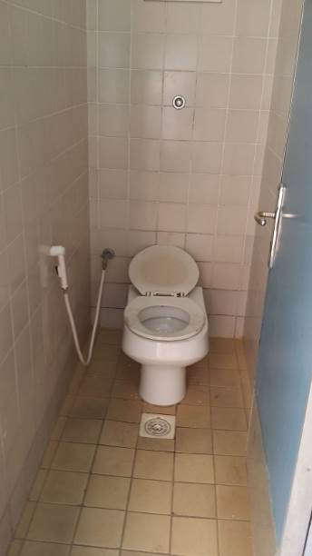  الوضع الراهن | 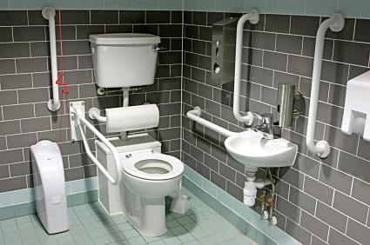  تصور للنموذج المقترح
الشكل 3: ضرورة تزويد الدورات الصحية المخصصة لذوي الاحتياجات الخاصة بكافة التجهيزات المطلوبة
4. ضرورة البدء في برامج توعوية لتوعية الحجاج بخطورة ترك النفايات الطبية مثل أمواس وماكينات الحلاقة والضمادات الطبية...إلخ في المراوش بالميقات (الشكل 4).

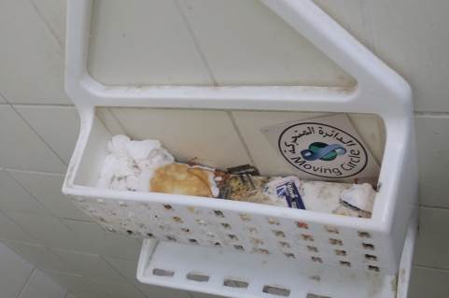 | 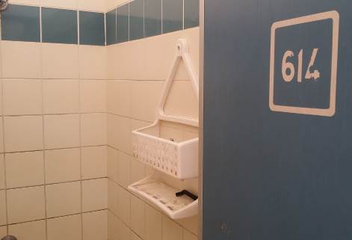 | 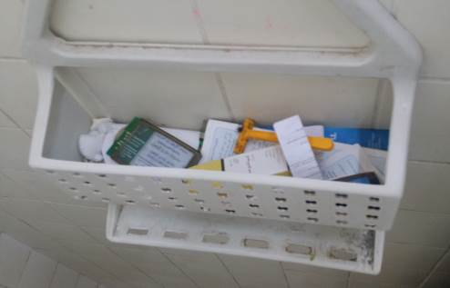
الشكل (4): توعية الحجاج بعدم ترك النفايات الطبية الخاصة داخل المراوش بالميقات

5. تزويد الميقات بالعدد الكافي من المطاعم والكافتريات المطابقة لكافة لاشتراطات الصحية العامة والخاصة وذلك لتقديم الوجبات الرئيسية والوجبات السريعة المبردة والساخنة والمشروبات المتنوعة لرواد الميقات.
6. تطوير وتنظيم أكشاك بيع مستلزمات الإحرام الكائنة على أطراف مواقف الحافلات (الشكل 5) لتصبح مثل تلك المتواجدة داخل ممرات الميقات.

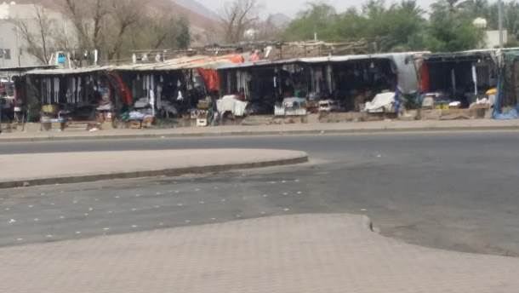 | 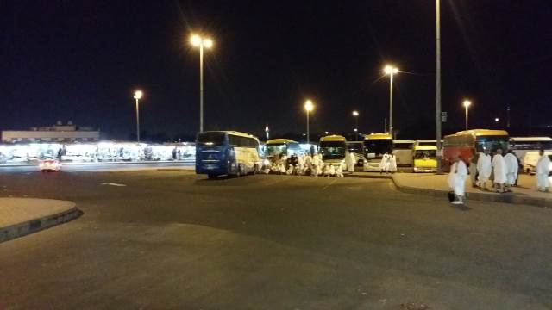
الشكل 5: أكشاك بيع مستلزمات الإحرام الكائنة على اطراف مواقف الحافلات بحاجة إلي التنظيم والتطوير
7. تطوير منطقة أسواق الميقات (المجاورة للميقات) (الشكل 6) لتتناسب مع مستوى مباني الميقات وجودة الخدمات التي يقدمها.

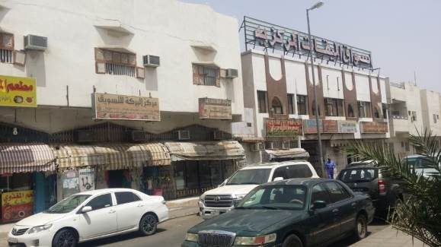 | 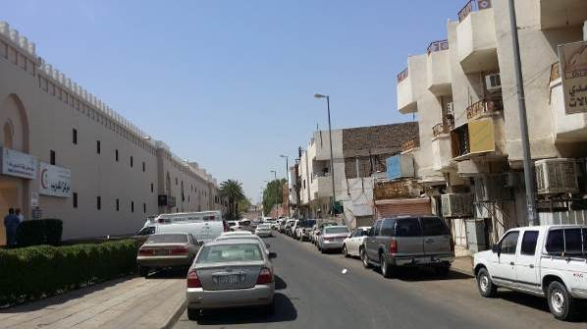
الشكل 6: ضرورة تطوير منطقة أسواق الميقات (المجاورة للميقات)

8. ضرورة تأهيل الجانب الشرفي من المنطقة المحيطة بالميقات (الشكل 7) بتشجير جزء منها واستخدام الجزء الآخر كمواقف للسيارات والحافلات.
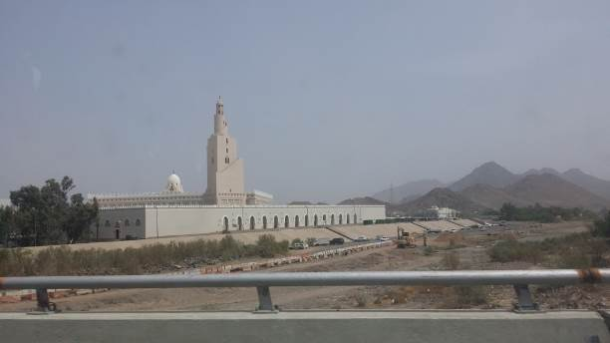 | 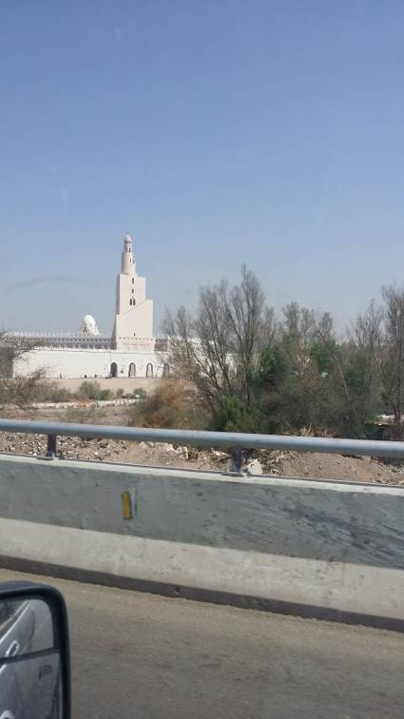
الشكل 7: ضرورة تأهيل الجانب الشرقي من المنطقة المحيطة بالميقات
9. إعادة تأهيل وتصميم المنطقة والمباني المجاورة للميقات (الشكل 8).

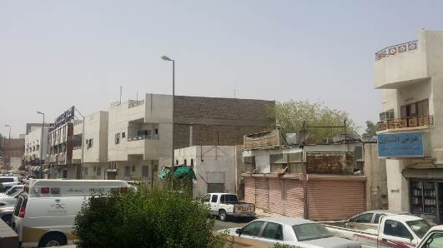 | 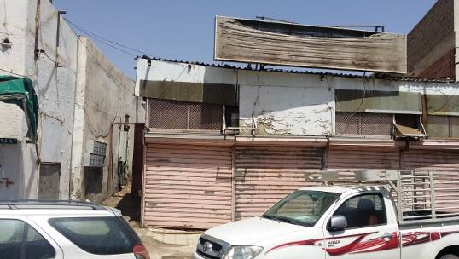
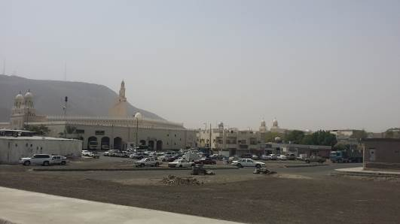 | 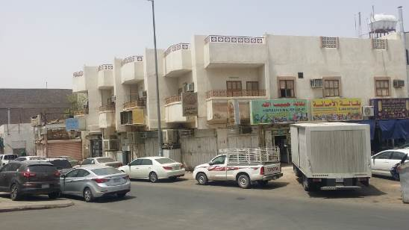
الشكل 8: نموذج لبعض المباني المجاورة للميقات والموصى بإعادة تأهيلها
10. يجب تطوير منظومة إدارة النفايات الصلبة بالميقات من خلال:
- توحيد حاويات النفايات شكلاً وسعةً تجنباً لحدوث تكدس للنفايات بحاوية دون غيرها.
- أن يكون حجم وسعة الحاويات متناسباً مع معدل تولد النفايات الصلبة بالميقات.
- جمع الكرتون بشكل منفصل لمنع تكدسه عند الحاويات (الشكل 9).
- زيادة وتيرة الجمع إلى ما لا يقل عن مرتين يومياً لمنع حدوث تكدس للنفايات الصلبة خاصة التجارية منها خلال أوقات الذروة.
- الاهتمام بتنظيف وتطهير حاويات النفايات لمنع زيادة الحمل الميكروبي بمحيط الحاويات وللقضاء على التلوث البصري لدى رواد الميقات.
- تخصيص حاويات للنفايات الطبية والخطرة الناتجة عن الدورات الصحية والمراوش (ماكينات الحلاقة والأمواس المستعملة، والقطن والشاش والضمادات والشعر....إلخ) ومراعاة التعامل معها وتداولها بحذر من قبل العاملين حيث يجب الالتزام بإرتداء الكمامات والقفازات أثناء جمع مثل تلك النفايات وكذلك توعيتهم بالأمراض المعدية التي يمكن أن تصيب الانسان من مثل هذه النفايات (الشكل 10).

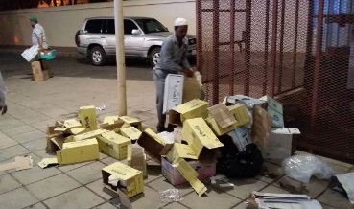 | 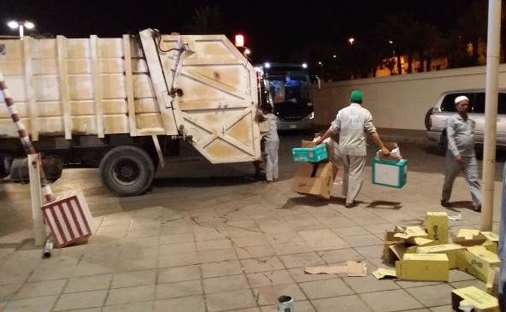
الشكل 9: يجب جمع الكرتون بشكل منفصل لمنع تكدسه عند الحاويات
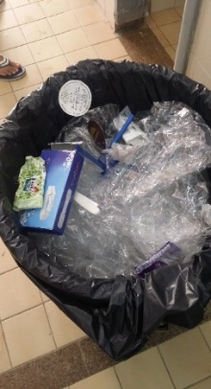 | 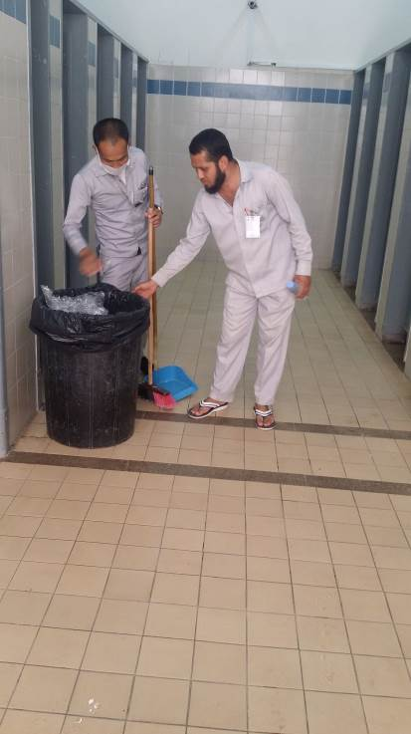
الشكل 10: ضرورة تخصيص حاويات للنفايات الطبية والتعامل معها وتداولها بحذر من قبل العاملين

المراجع:
[1] متفق عليه، أخرجه البخاري برقم (1526) , واللفظ له، ومسلم برقم (1181).
[2] وقف السليمانية (مركز أبحاث الدين والفطرة ) (2015): المواقيت المكانية للإحرام للحج. http://www.hablullah.com/?p=2610
[3] ويكيبيديا (مسجد ذي الحليفه)
https://ar.wikipedia.org/wiki/
[4] الشرق: «ذو الحليفه».. موضع إحرام رسول الله وميقات أهإلى المدينة والمارين بها. http://www.alsharq.net.sa/2013/08/05/911919
[5] مركز بحوث ودراسات المدينة المنورة: مسجد الميقات ( ذي الحليفة ، الشجرة ) أحد المساجد النبوية في المدينة المنورة.
http://www.taibanet.com/showthread.php?t=2932

- Catherine M. Cosby, C. A. Costello, W. C. Morris, B. Haughton, M. J. Devereaux, F. Harte, P. M. Davidson (2008). “Microbiological Analysis of Food Contact Surfaces in Child Care Centers.” Appl Environ Microbiol.; 74(22): 6918-6922.
- Moraes, LRS, Cancio, JA and Cairncross, S (2004). “Impact of drainage and sewerage on intestinal nematodes infections in poor urban areas in Salvador, Brazil.” Transaction of the Royal Society of Tropical Medicine and Hygiene, 98, pp. 197-204.
- WHO- World Health Organization and UNICEF- United Nations Children’s Fund (2012) Progress on sanitation and drinking water: 2012 update. WHO/UNICEF Joint monitoring Program for Water Supply and Sanitation. Geneva: WHO and New York: UNICEF.

